Тест по теме: «Строение и многообразие покрытосеменных растений». 6 класс
Вариант 1
В каждом задании 1-10 выберите только один правильный ответ.
1. Расположение листьев на побегах по нескольку в узле (три и более) называют:
1) очередным
2) супротивным
3) спиральным
4) мутовчатым
2. При прорастании семени проросток гороха первое время получает питательные вещества из:
1) эндосперма
2) зародышевого корешка
3) семядолей
4) почвы
3. Плод картофеля называют:
1) коробочкой
2) ягодой
3) столоном
4) клубнем
4. Какой из видоизменённых органов является видоизменённым побегом?

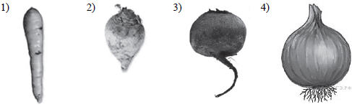

5. Каким образом происходит распространение плодов и семян у клёна?
1) насекомыми
2) ветром
3) водой
4) млекопитающими
6. Какая ткань расположена между древесиной и лубом в стволе липы?
1) покровная
2) фотосинтезирующая
3) образовательная
4) основная
7. Корневой чехлик:
1) защищает верхушку корня от повреждений
2) участвует во всасывании растворов минеральных веществ
3) участвует в проведении растворов минеральных веществ к стеблю
4) совершенно не нужен корню
8. Какое растение имеет сложные листья?
1) яблоня
2) сирень
3) тополь
4) земляника
9. Фотосинтез в листьях осуществляется главным образом в клетках:
1) столбчатой паренхимы
2) проводящих пучков
3) губчатой паренхимы
4) верхнего эпидермиса
10. Женской частью цветка являются:
1) тычинки
2) пестики
3) лепестки
4) чашелистики

11. Установите соответствие между функцией и органом растения, для которого она характерна:

ФУНКЦИЯ | ОРГАН РАСТЕНИЯ
А) Испарение воды  Б) Проводит воду и питательные вещества  В) Поглощение углекислого газа и выделение кислорода  Г) Сохранение питательных веществ во время зимовки растений  Д) Является осевой частью побега  Е) Образуются органические вещества | 1) Стебель  2) Лист

12.Установите соответствие между типом плода и названиями растений:

Растения | Тип плода
А) Рожь | 1) Боб
Б) Груша | 2) Яблоко
В) Пшеница | 3) Зерновка
Г) Горох
Д) Айва
Е) Фасоль

13. Подпишите части цветка с помощью рисунка:

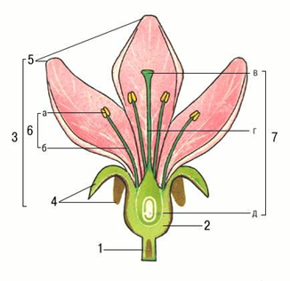

14. Установите соответствие между растениями и типами соцветий:
А. Календула 1. Сложный колос
Б. Пшеница 2. Корзинка
В. Одуванчик
Г. Рожь
Д. Василек
Е. Ромашка
Тест по теме: «Строение и многообразие покрытосеменных растений». 6 класс
Вариант 2
В каждом задании 1-10 выберите только один правильный ответ.
1. При прорастании семени фасоли проросток первое время получает питательные вещества из:
1) зародышевого корешка
2) эндосперма
3) почвы
4) семядолей
2. Расположение листьев на побегах по два в узле называют:
1) мутовчатым
2) супротивным
3) спиральным
4) очередным
3. Плод картофеля и томата называют:
1) клубнем
2) корнеплодом
3) корневищем
4) ягодой
4. Какой из изображённых органов растений является видоизменённым корнем?

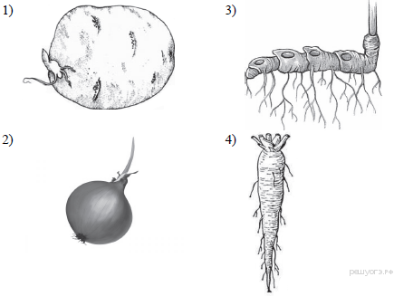

5. За счет деления каких клеток происходит рост стебля в толщину:
1) луба
2) камбия
3) древесины
4) сердцевины
6. Плоды рябины приспособлены к распространению:
1) насекомыми
2) ветром
3) водой
4) птицами
7. Корневой чехлик образован клетками:
1) проводящей ткани
2) покровной ткани
3) образовательной ткани
4) основной ткани
8. Какое жилкование в листьях двудольных растений?
1) дуговое
2) сетчатое
3) параллельное
4) простое
9. Кожица листа состоит из ткани:
1) механической
2) образовательной
3) запасающей
4) покровной
10. Мужской частью цветка являются:
1) тычинки
2) пестики
3) лепестки
4) чашелистики

11. Установите соответствие между функцией и органом растения, для которого она характерна.

ФУНКЦИЯ | ОРГАН РАСТЕНИЯ
А) Поглощение воды  Б) Испарение воды  В) Поглощение углекислого газа и выделение кислорода  Г) Сохранение питательных веществ во время зимовки растений  Д) Удерживает растение в почве  Е) Образуются органические вещества | 1) Корень  2) Лист

12.Установите соответствие между типом плода и названиями растений.

Растения | Тип плода
А) Вишня | 1) Ягода
Б) Смородина | 2) Коробочка
В) Томат | 3) Костянка
Г) Слива
Д) Тюльпан
Е) Мак

13. Подпишите части цветка с помощью рисунка:

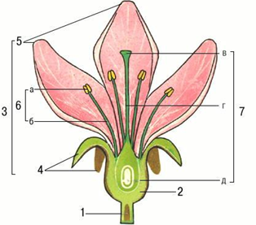

14. Установите соответствие между растениями и типами соцветий:
А. Календула 1. Сложный колос
Б. Пшеница 2. Корзинка
В. Одуванчик
Г. Рожь
Д. Василек
Е. Ромашка

